40° anniversario di lavoro presso il leader mondiale del mercato

LAUDA onora Gabriele Sack per i suoi molti anni di impegno

Lauda-Königshofen, 5 novembre 2024 – All'inizio di ottobre si è tenuta una speciale cerimonia di premiazione dei dipendenti presso LAUDA DR. R. WOBSER GMBH & CO. KG. In occasione del 40° anniversario di Gabriele Sack in azienda, la direzione ha onorato la dipendente di lunga data alla presenza dei suoi colleghi per la sua lealtà verso l'azienda di famiglia.

La carriera di Gabriele Sack presso LAUDA è iniziata il 10 settembre 1984 con un apprendistato come impiegata industriale. Dopo aver completato con successo la sua formazione, ha lavorato in vari reparti dell'azienda e si è affermata come un'esperta indispensabile nell'elaborazione degli ordini, in particolare per la costruzione di impianti.

Il dott. Gunther Wobser, il socio dirigente di LAUDA, ha sottolineato i meriti speciali dell'anniversario nella sua lode: “La signora Sack è un pilastro della nostra azienda. Con il suo vasto know-how nell'elaborazione degli ordini per la costruzione di impianti e il suo modo affidabile e coscienzioso, è un supporto inestimabile per i nostri processi e procedure interne. La sua natura calma e il suo modo di lavorare preciso e coscienzioso sono di grande valore per LAUDA”.

In riconoscimento dei suoi molti anni di servizio, Gabriele Sack ha ricevuto il certificato d'onore LAUDA e un certificato dallo stato del Baden-Württemberg, firmato dal primo ministro Winfried Kretschmann. Hubert Segeritz, in rappresentanza del sindaco della città di Lauda-Königshofen, ha sottolineato la rarità di un anniversario di 40 anni e ha riconosciuto l'importanza di LAUDA come datore di lavoro affidabile, sia per la città che per la regione.

Sonja Hörner-Dürr (Responsabile dell'elaborazione degli ordini) e la supervisora diretta di Gabriele Sack hanno evidenziato le qualità speciali dell'esultante: “Gabi è una dipendente molto apprezzata, sia dai suoi colleghi che dai nostri clienti. La sua disponibilità, cordialità e precisione la rendono un membro prezioso della nostra squadra. È un'influenza calmante nel nostro reparto e lavora sempre per il bene dell'azienda”.

Il presidente del consiglio di fabbrica Elmar Mohr ha concluso sottolineando la natura speciale dell'anniversario: “40 anni in un'azienda sono un anniversario straordinario. La signora Sack è stata esemplare nel bilanciare la sua carriera e la sua famiglia, così come il suo lavoro di volontariato, anche nel circolo del carnevale locale”.

L'anniversario aziendale di Gabriele Sack sottolinea ancora una volta l'importanza dei dipendenti di lunga data per il successo di LAUDA. Dimostra come l'esperienza preziosa e la lealtà contribuiscano alla crescita a lungo termine di un'azienda familiare. Il leader mondiale nel controllo preciso della temperatura sottolinea la sua posizione di datore di lavoro attraente e continuerà a onorare molti dei suoi dipendenti di lunga data in futuro.

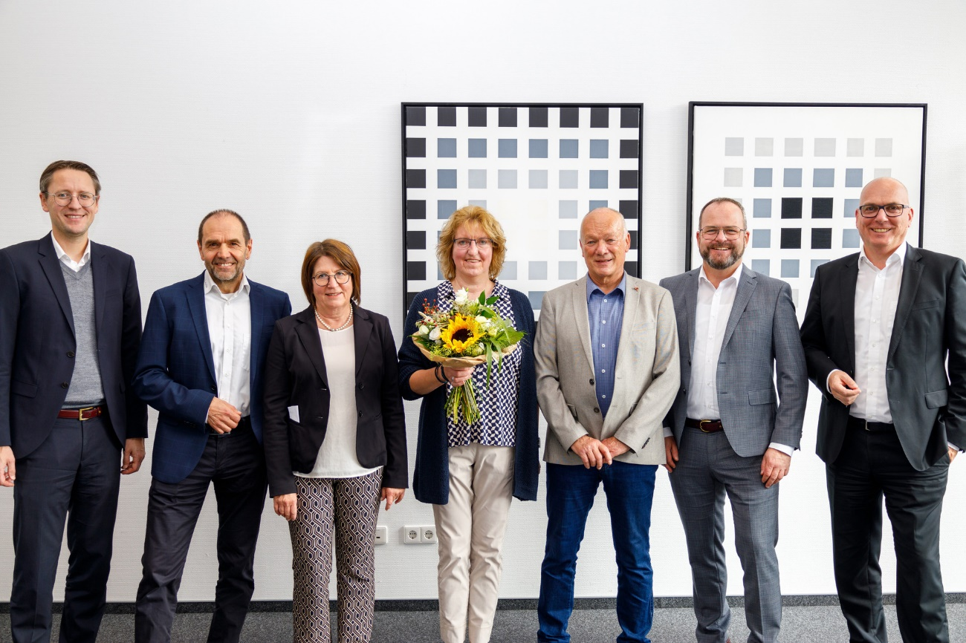

Figura: 40° anniversario di lavoro presso LAUDA: Gabriele Sack (al centro) è stata premiata per la sua lunga fedeltà. Si sono congratulati con lei (da sinistra a destra): Dott. Mario Englert (CFO), il Presidente del Consiglio di fabbrica Elmar Mohr, Sonja Hörner-Dürr (Responsabile dell'elaborazione degli ordini), Hubert Segeritz (rappresentante della città di Lauda-Königshofen), il socio dirigente Dott. Gunther Wobser e il Dott. Marc Stricker (COO). © LAUDA

Noi siamo LAUDA – leader del mercato mondiale in fatto di temperature esatte. I nostri apparecchi e impianti di termostatazione sono il cuore di applicazioni importanti e contribuiscono quindi ad un futuro migliore. Siamo fornitori di soluzioni complete e garantiamo una temperatura ottimale nella ricerca, nella produzione e nel controllo qualità. Siamo il partner affidabile per la mobilità elettrica, l'idrogeno, il settore chimico, farmaceutico e delle biotecnologie, i semiconduttori e la tecnica medicale. Da quasi 70 anni rinnoviamo ogni giorno l'entusiasmo dei nostri clienti con una consulenza competente e soluzioni innovative. In tutto il mondo.

Nell'azienda siamo sempre un passo avanti: quello decisivo. Esigiamo sempre il massimo dai nostri collaboratori e da noi stessi: per un futuro migliore da costruire insieme.

Contatto stampa
Mettiamo a disposizione della stampa informazioni dettagliate sulla nostra azienda, la LAUDA FabrikGalerie e i nostri progetti nel campo della promozione delle innovazioni, della digitalizzazione e della gestione delle idee. Saremo lieti di intrattenere un dialogo aperto: non esitate a contattarci!
CHRISTOPH MUHR
Direttore Comunicazione aziendale
T + 49 (0) 9343 503-349
christoph.muhr@lauda.de

LAUDA DR. R. WOBSER GMBH & CO. KG, Laudaplatz 1, 97922 Lauda-Königshofen, Germania/Germany. Società in accomandita: Sede di Lauda-Königshofen, registro delle imprese di Mannheim, HRA 560069. Scio accomandatario: LAUDA DR. R. WOBSER Verwaltungs-GmbH, sede di Lauda-Königshofen, registro delle imprese di Mannheim, HRB 560226. Amministratori delegati/Managing Directors: Dott. Gunther Wobser (presidente/President e CEO), dott. Mario Englert (CFO), dott. Marc Stricker (COO)

